KLEINE LANDESKUNDE SÜDNIEDERSACHSEN
Thema: Die Weser – ein salziges Binnengewässer | Seite: 176-177
Name: | Datum:
1 Beschreibt die Probleme der Oberweser als Schifffahrtsweg für den Personen- und Güterverkehr. Bedenkt die früheren und heutigen Nutzungen.

früher:

heute:

2 Wie viele Tage brauchte ein Floß von Hann. Münden bis Bremen (362 km) bei einer Fließge- schwindigkeit der Weser von durchschnittlich 4,5 km/h bei einem Arbeitstag von 10 Stunden?

3 Betrachtet das Foto auf S. 177 mit dem Holzfloß auf der Weser
Vermutet:

Modell eines Weserfloßes (v. Horst Dempewolf)
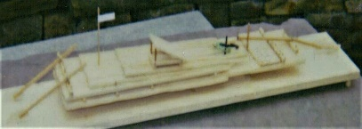
a) Wie wurde es gesteuert?

b) Warum befindet sich auf dem Floß ein Zelt?

4 Erörtert die Versalzung der Weser durch den Kalisalzbergbau

a) Wodurch entstehen die Probleme?

b) Gibt es Lösungen?

c) Welche unterschiedlichen Bewertungen gibt es? Was meint ihr dazu?

Besorgt euch Zusatzinformationen aus dem Internet aus der Sicht des K+S-Konzerns und der Bürgerinitiative Oberweser-Bramwald (www.k-plus-s.com, www.bi-oberweser-bramwald.de, www.wasser-in-not.de).

